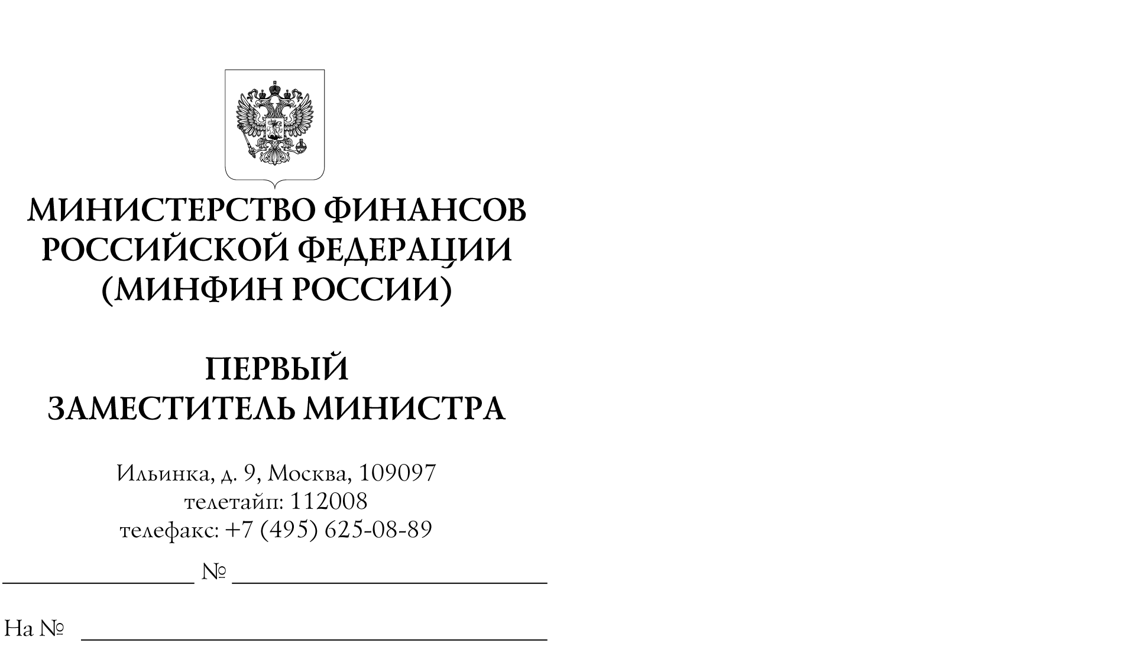
Федеральное казначейство

Финансовые органы
субъектов Российской Федерации

Министерство финансов Российской Федерации в связи с поступающими обращениями финансовых органов субъектов Российской Федерации о предоставлении разъяснений по осуществлению территориальными органами Федерального казначейства взыскания средств из местного бюджета в случае отсутствия в перечне главных администраторов доходов местного бюджета, утвержденном местной администрацией в соответствии с пунктом 3.2 статьи 160.1 Бюджетного кодекса Российской Федерации, кода вида доходов классификации доходов бюджетов Российской Федерации, предусмотренного для учета поступлений (перечислений) по урегулированию расчетов между бюджетами бюджетной системы Российской Федерации (далее соответственно – Минфин России, ТОФК, перечень главных администраторов доходов местных бюджетов, КБК по урегулированию расчетов между бюджетами), сообщает следующее.
В соответствии с положениями приказов Минфина России от 13.04.2020 № 67н «Об утверждении Общих требований к порядку взыскания остатков непогашенных кредитов, предоставленных из бюджетов субъектов Российской Федерации и местных бюджетов» и № 69н «Об утверждении Общих требований к порядку взыскания субсидий из местных бюджетов» операции по взысканию средств из местного бюджета осуществляются ТОФК по КБК по урегулированию расчетов между бюджетами с указанием кода главного администратора доходов местного бюджета - органа местной администрации муниципального образования, осуществляющего составление и организацию исполнения местного бюджета (финансового органа соответствующего муниципального образования).
В целях исполнения вышеуказанных положений приказов Минфина России в случае отсутствия в перечне главных администраторов доходов местного бюджета КБК по урегулированию расчетов между бюджетами ТОФК осуществляют операции по взысканию средств из местного бюджета по КБК по урегулированию расчетов между бюджетами с применением кода главного администратора доходов местного бюджета - органа местной администрации муниципального образования, осуществляющего составление и организацию исполнения местного бюджета (финансового органа соответствующего муниципального образования).

Л.В. Горнин

